أقســــام الكلمـــة

اســم
فـــعل
حـــرف

الاسم : ما دلَّ على إنسان أو حيوان أو جماد أو نبات أو صفة من الصفات.

مثال : أحمد – عاملٌ - الصيادُ – المدرسةُ – الطائرُ – الأسدُ – شجرةٌ - نشيطٌ .

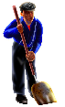
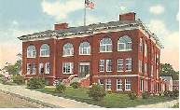
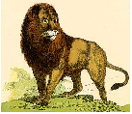

الفعل : ما دل على حدث + زمن .
مثال : ذهبَ – يأكلُ – اشربْ


الحرف : ما ليس اسم ولا فعل .
مثال : إن – أن – مع - و حروف الجر

حروف الجر : من – إلى – عن – على – في - الباء – الكاف – اللام.

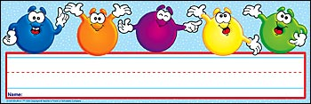

- اقرأ وأجب:

" العمُ حسن صيادٌ ماهرٌ يعيشُ في قريةٍ قريبةٍ من البحرِ ، يركبُ قاربَهُ الصغير هو وزوجتهُ وولده ، ويرمي الشبكةَ في الماءِ ".

استخرج من الفقرة السابقة :

* الأسماء : ..................... ........................ ..........................
...................... ........................ ...........................

* الأفعال : ..................... ........................ .........................

* الحروف : ..................... ........................ ..........................

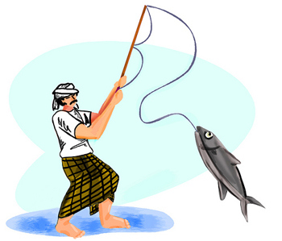

التاريخ : / /2018 ورقة عمل في اللغة العربية
الاسم : ---------------- أزمنة الفعل الصّف الرّابع : ( )
الأهداف : أن تتعرف الطالبة أزمنة الفعل .

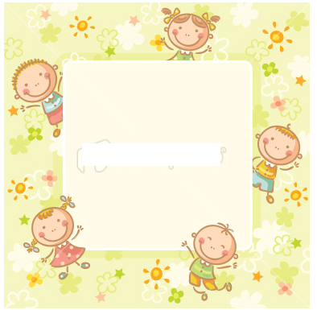

يُقسَم الفعل حسب الزّمن إلى :
1- الفعل الماضي : هو ما دلّ على فعلٍ حَدَثَ في الزمن الماضي ، مثل ( حَرّرَ القائِدُ البلادَ )
2- الفعل المضارع : هو ما دَلَّ على فعلٍ يحدُثُ في الحاضِر ، مثل ( يُحَرِّرُ القائدُ البلادَ )
3- فِعل الأمر :هو ما يَدلُّ على المستقبل ، مثل ( حَرِّرْ البلادَ )

- أولا - وبَعدً أن تَعَرّفنا أزمنة الفعل ، قومي يا رائعة بملئ الفراغ بِجُمَلٍ مفيدة .

جملة حَدَثتْ في الزّمن الماضي : -------------------------------------------

2- جملة حَدَثتْ في الحاضِر : ----------------------------------------------

3- جُملة تبدأ بفعلِ أمر : --------------------------------------------------

- ثانياً - هيّا يا رائعات نُصَنِّف الأفعال التَالية في الجَدوَل :

( استَسلَمَ ، يُنذِرُ ، يَطلُبُ ، اقرأْ ، أكَلَ ، عاقِبْ ، أرى ، عادَ ، اصمتْ )
الفعل الماضي
--------------------------------------------------

الفعل المضارع
--------------------------------------------------
فعل الأمر
------------------------------------------------

- ثالثاً


إن حركات الأفعال تختلِف حَسبَ الزّمن :
هذه معلومات مهمّة .. فلنقرأها جيّدا

* حركة الفعل الماضي : الفتحة ( أكَلَ ، شَرِبَ ، نامَ ، حَرّرَ )

* حركة الفعل المُضارع : الضّمّة ( يَأكُلُ ، يَشرَبُ ، يَنامُ ، يُحَرّرُ)

* حركة فعل الأمر : السّكون ( كُلْ ، اشرَبْ ، نَمْ ، حَرِّرْ )

* قومي يا مجتهدة بتحويل الأفعال الموجودة في الجدوَل إلى أزمانٍ مختلفة مع الانتباه إلى الحركة الأخيرة لِكُل فعل :

الفعل الماضي | الفعل المضارع | فعل الأمر
دَرَسَ
 | يَطلُبُ
 |  | اجتَهِدْ
وَفّرَ
 |  | أغلِقْ

- رابعًا :

اضبطي الأفعال الّتي تحتها خطّ في ما يلي :

1- اجتهد في دروسك .

2- زار أخي خالتي .

3- يستمِع الطُّلابُ إلى القرآن الكريم .

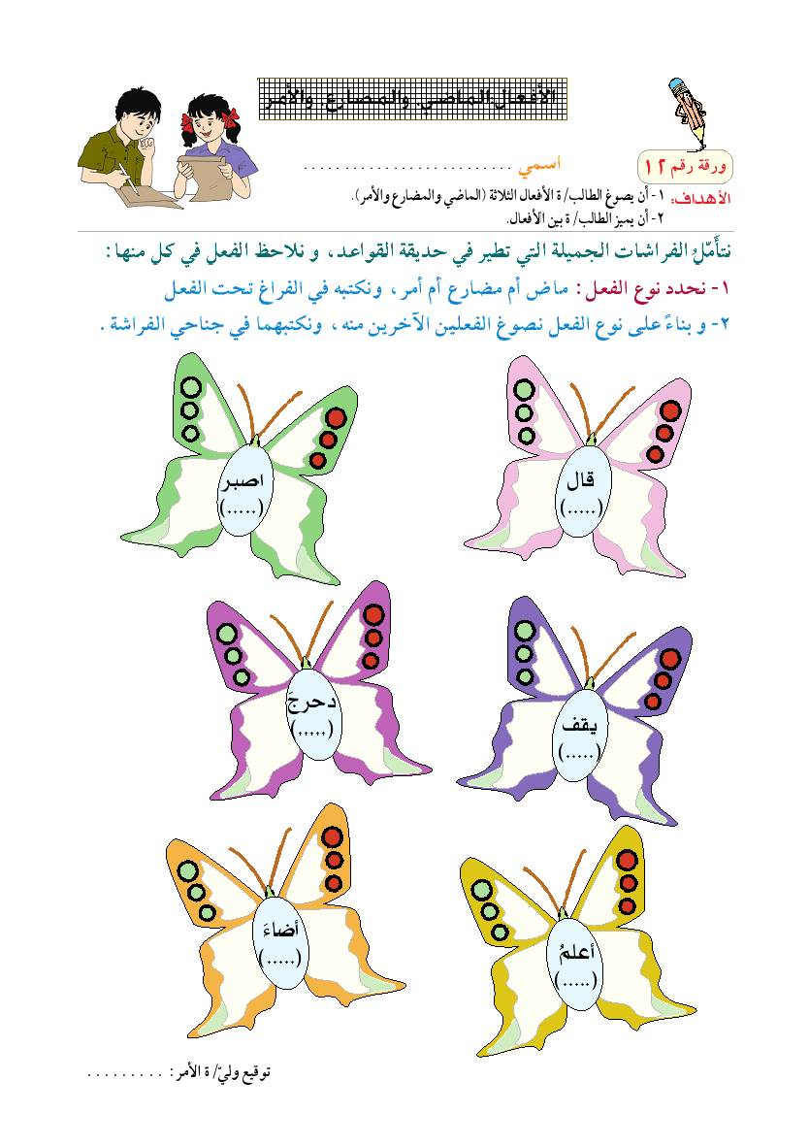

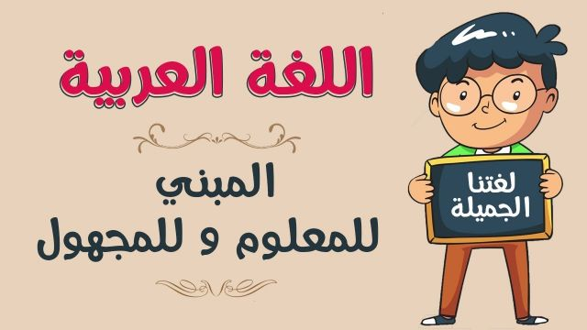

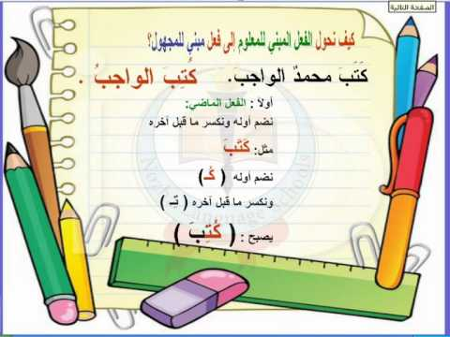


ورقة عمل

عزيزاتي / قبل الدخول في هذا الدرس يجب أن نتعرف على عدة نقاط مهمة :

1- هذا الموضوع يطبق على الجملة الفعلية .

2- الجملة الفعلية هي التي تبدأ بفعل .

3- تتكون الجملة الفعلية من ثلاث أركان هي ( فعل - فاعل - مفعول ) .

4- في المبني للمعلوم يكون الفاعل معلوم .
المبني للمجهول | المبني للمعلوم
جُمِعَ القشُّ  كُـتِـبَ الدرسُ  .......................................  .......................................  ........................................  ......................................... | 1- جَمَعَ الحطابُ القشَ .  2- كـتب حمد الدرس.  3- حَفظَ راشدُ الحديثَ .  4- خَبزَ الخبازُ الخبزَ .  5- سَــمِــعَ الرجلُ القرآنَ .  6- شَـكَـرَ المعلمُ التلاميذَ
5- في حالة المبني للمجهول يحذف الفاعل

حول الفعل المبني للمجهول الى فعل مبنى للمعلوم وغير مايلزم :

- رُسِمَتْ الوردةُ.------------------------------------------

- شُرِبَ الحليب.-------------------------------------------

- رُكبتْ الدراجةُ.----------------------------------------

- حُمِلَتْ الحقيبةُ.------------------------------------------

- كُتِبَ الدرسُ. ------------------------------------------

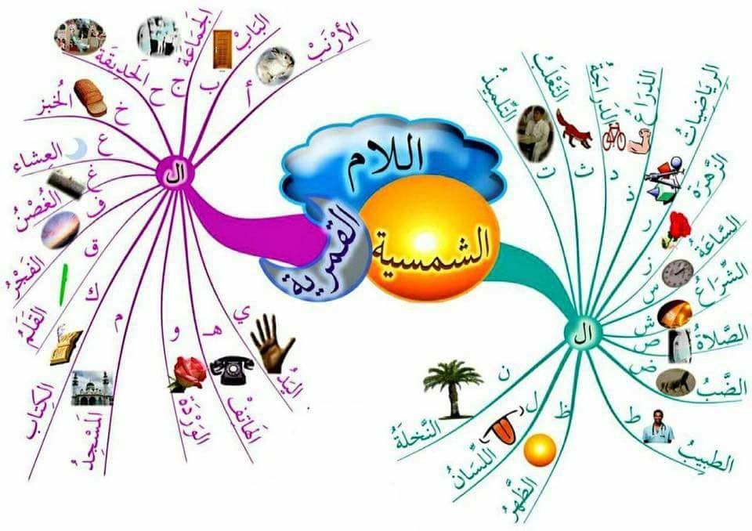

اللام الشّمسية : هي اللام التي تكتب ولا تلفظ ، وتشمل

الحروف الآتية ( د ذ ث ص ض ط ن ت ل س ش ظ ز ر ت )

الحروف القمرية : هي اللام التي تكتب وتلفظ ، وتشمل

الحروف الآتية ( ب ج ح خ ع غ هـ ف ق ك م ي و )

ورقة عمل

اختر مما بين القوسين :-

الأقصر ( ال شمسية – ال قمرية )
النجمة ( ال شمسية – ال قمرية )
الأسد ( ال شمسية – ال قمرية )
الثعلب ( ال شمسية – ال قمرية )
الخاتم ( ال شمسية – ال قمرية )
الشمس ( ال شمسية – ال قمرية )

هذا القمر يحيط به أصدقاؤه ،، إنها الحروف القمرية
ف
و
ك
غ
م
ج
ع
ح
ق
ي
أ
خ
هـ
ب
والآن اكتب لكل حرفٍ منها كلمة تبدأ ( بالـ )

ف
ل
ن
ص
ر
ث
س
ض
د
ت
ذ
ش
طـ
ظ
والآن اكتب لكل حرفٍ منها كلمة تبدأ ( بالـ )
هذه الشمس يحيط بها أصدقاؤها ،، إنها الحروف الشمسية

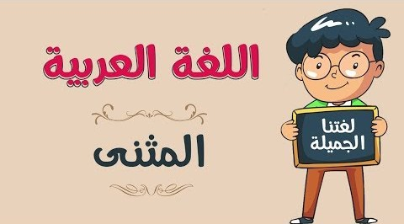

المـثـنــى


المثنى : هو ما دلّ على اثنين أو اثنتين .

عند التحويل من المفرد الى المثنى نقوم بإضافة ( ان ) الى الكلمة .

مـثـال :

كتابٌ + ان = كتابان

شجرةٌ + ان = شجرتان

قطةٌ
قطتان

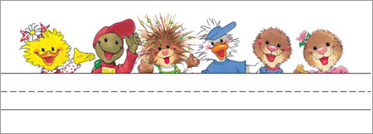

ورقــة عــمــل

هات المثنى من الكلمات الآتية :

معلم ..............
قصة ..............
فريق ...............
فائز ...............
طاولة ................
نحلة ................

حددي اللفظ الذي يدل على المثنى:

1 . لي صديقتان حميمتان .

2 . المعلمان لهما رأيان صائبان .

3 . كتب الطالبان الواجب .

4 . الطفلتان ذكيتان .

حولي الجمل الآتية من المفرد إلى المثنى :
- فلاح نشيط . ............................................

- طبيبة ماهرة . ............................................

الفعل المضارع المنصوب

- هناك بعض الحروف تدخل على الفعل المضارع فتنصبه بالفتحة بدلا من الضمة .

حرف النصب ( أنّ ) يدخل على الفعل المضارع
فتتحول حركته من الضمة الى الفتحة .

طلب المعلم من سمير أنْ يكتبَ الدرس

- اضبطي الكلمة التي تحتها خط :

1- عليك أن تدرس بجد .

2- يجب أن تحافظ على صلاتك .



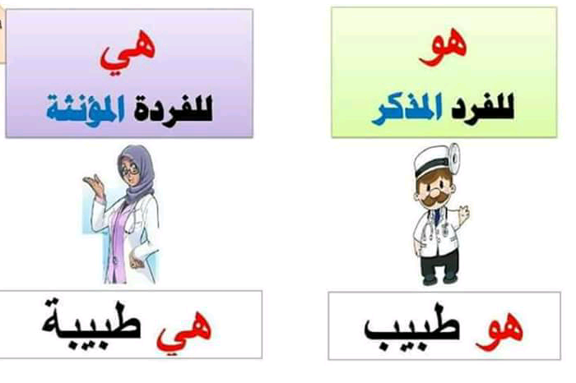

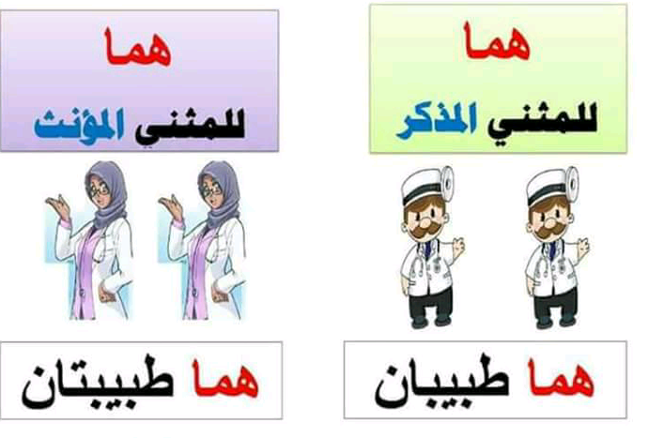

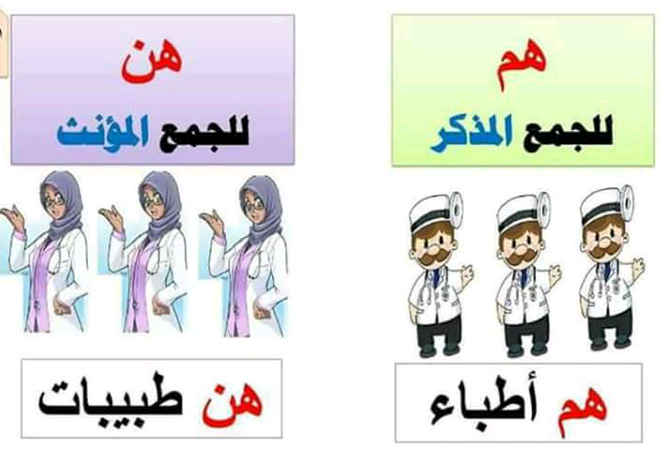

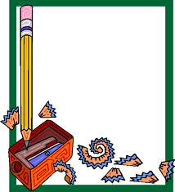

ضمائر الغائب

أنا أكتب الضمائر المنفصلة للغائب :


الضمائر
الغائبة

ضعي ضميرًا منفصلاً للغائب في كل فراغ من الفراغات التالية :

- ........ تستعدُّ للاشتراك في المسابقة .
- ........ يواظبُ على حل الواجبات .
- ......... يذهبون إلى السوق في العطلة .
- ......... يركضنَ في الساحة .
- ........ أخذتا الكتب من المكتبة .
- ......... اشتريا سيّارةً جميلة .


ضعي فعلاً مناسِبًا في الفراغات التالية :
- هي ........... لوحةً جميلة .
- هم .......... ركوب الخيل .
- هو .......... المَسؤوليَّة .
- هنَّ .......... القِصَّةَ .

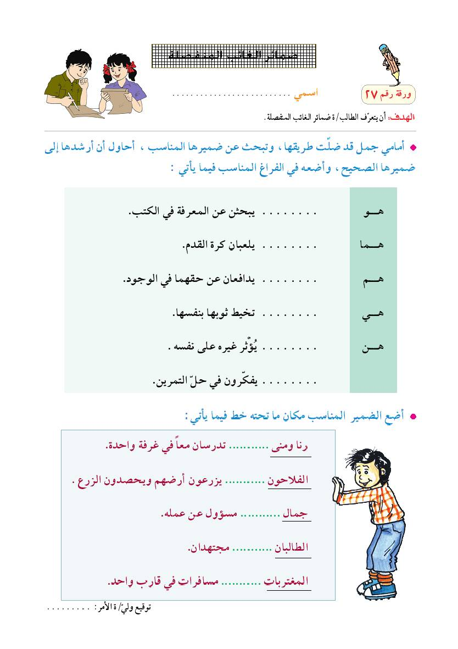

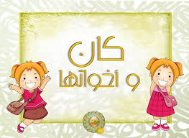

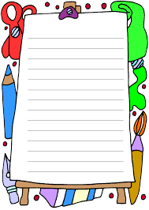
أفعال تدخل على الجمل الاسمية ، فترفع المبتدأ (الضمة) ويسمها اسمها ، وتنصب الخبر (تنوين الفتح ) ، ويسمى خبرها .

كان
صار
مثال :
المطرُ غزيرٌ ــــــــــــ كانَ المطرُ غزيراً
اسم كان خبر كان
الصفُ نظيفٌ ــــــــــ صار الصفُ نظيفاً
اسم صار خبر صار

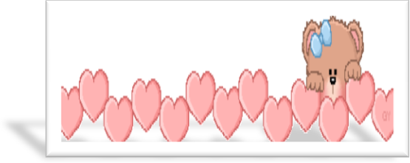
ورقة عمل

املأ الفراغ بالكلمة المناسبة مما بين القوسين :

( طويلاً ، مثمرةً ، صعباً )

1. كانت الشجرةُ ......................

2. صارَ الأمرُ .....................

3. كان الوقتُ ........................

حول الجمل الاسمية الى فعلية باضافة كان او احدى أخواتها مع الضبط التام :

1 - السماءُ صافيةُ ...........................................

2 - الامتحانُ سهلٌ ............................................

3 - الجوُ جميلٌ ...........................................

اذكر كان واخواتها :

الهمزة المتوسطة : هي الهمزة الواقعة في وسط الكلمة .

وعند كتابتها :

1 – ننظر إلى حركتها وحركة الحرف الذي قبلها .
2 - ونكتب الهمزة على الحرف الذي يناسب الحركة الأقوى.

ملاحظة :

الفتحة تناسبها الألف ( أ )
الضمة يناسبها الواو ( ؤ )
الكسرة يناسبها النبرة ( ئـ )

ك

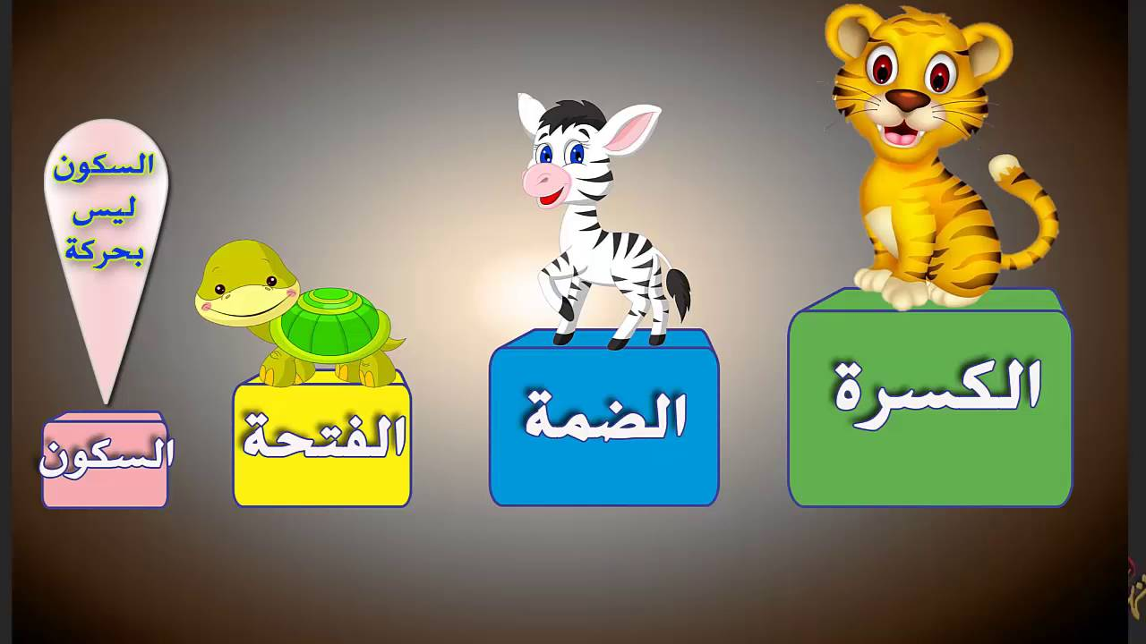

ضع دائرة حول الإجابة الصحيحة :

1 - ............. المسجد معطّلة ( مئذنة ، مأذنة )
2 – ............ طالبٌ نجيب (مأمن ، مؤمن )
3 – رأيت خالداً وسلّمت على ........... ( أبنائه ، أبناءه )
4 – " ....... سائل بعذاب واقع" ( سئل ، سأل )

صوّب الخطأ فيما يأتي :
الجملة | الصواب
كلّ نفس ذاءقة الموت
أبدى خالد رئيه في المشكلة
الألوان الزاهية تدعو للتفائل
جاء الجيران يهنؤن محمداً بنجاحه

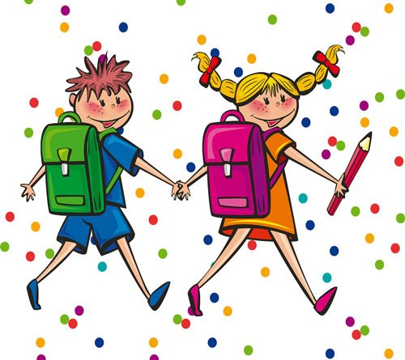

التاريخ : / / 2018 ورقة عمل في اللغة العربية
اسم الطالبة:------------- كتابة الهمزة المتوسطة الصف الرّابع ( )
الأهداف : أن تَكتُب الطّالبة الهمزة المتوسِّطة بشكلها الصّحيح في الكلمات المُختلفة .

قاعدة كتابة الهمزة المتوسطة :

عند كتابة الهمزة المتوسطة ننظر إلى حركتها وحركة الحرف الذي يسبقها ونكتبها على ما يناسب أقوى الحركتين ، وترتيب قوة الحركات كالآتي :

الكسرة وتناسبها الياء
ولا ننسى أن حروف المد (ا، و،ي) حروف ساكنة.
الضمة وتناسبها الواو

الفتحة وتناسبها الألف

السكون ، ونضع الهمزة على السطر

* والآن عزيزتي الطالبة فلنكمل معا الجدول التالي كما في المثال الأول :
الكلمة | حركة الهمزة | حركة ما قبها | أقوى الحركتين | ما يناسبها | سبب كتابتها بهذا الشكل
رَأس | السّكون | الفتح | الفتح | الألف | الفتحة أقوى من السكون لذلك كتب الهمزة على ألف
بِئر
شُؤون
سائِل
فَأسْ
فُؤاد



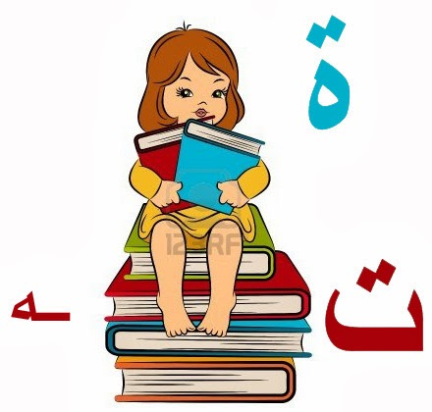

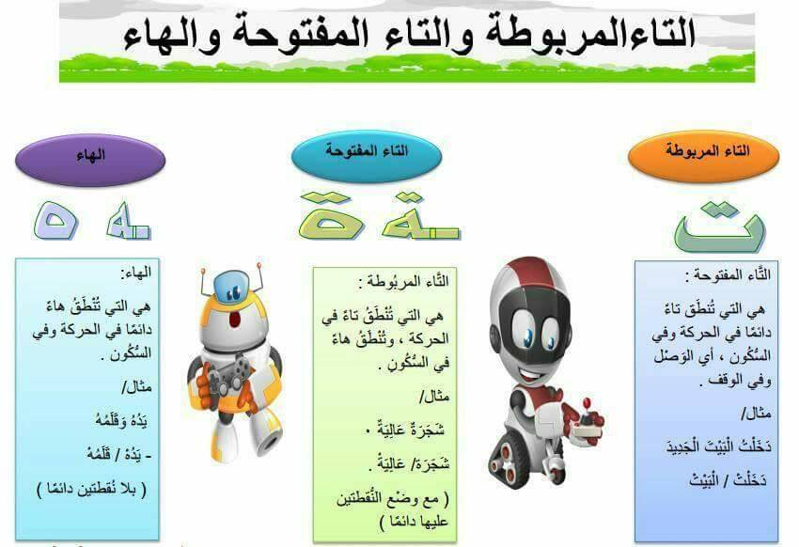

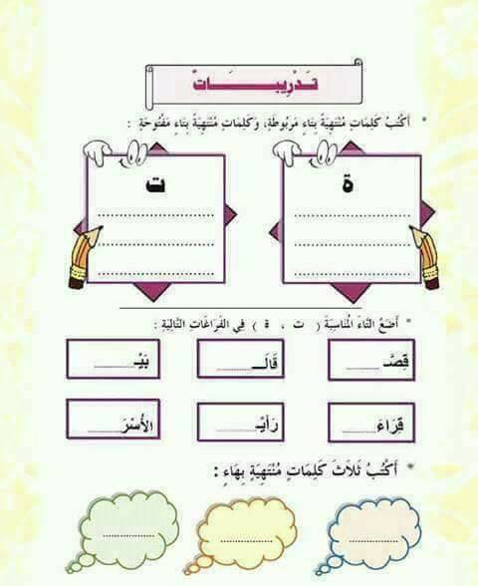

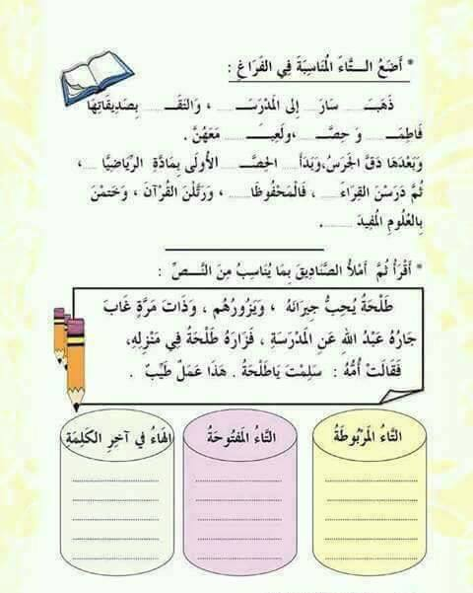

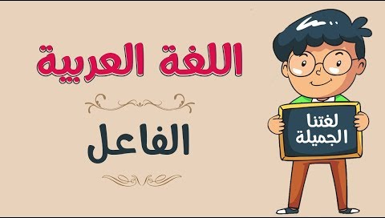

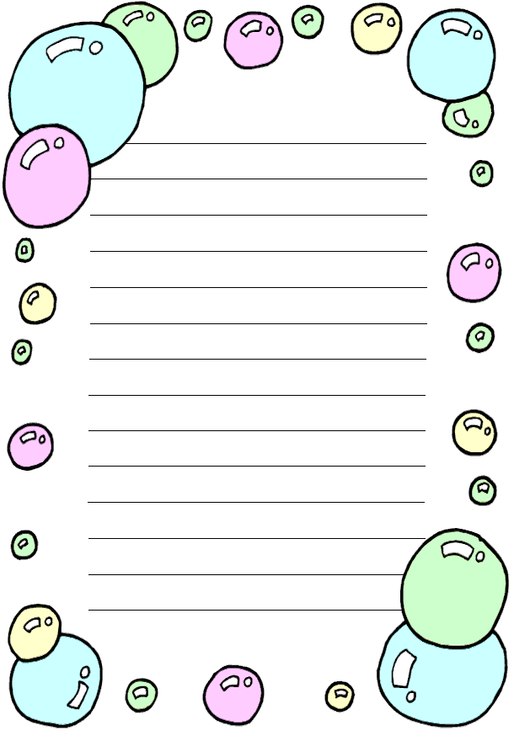

الفــاعل :

هو اسم يأتي بعد الفعل ، ويدل على من قام بالفعل ، ويأتي بعد الفعل ، ويكون مرفوعاً بالضمة .

يسأل عنه بــ ( من ) .

مثـــال :

قطفَ محمدُ الثمار .

يشربُ الطفلُ الحليبَ .َ

ورقة عمل

ضع دائرة حول حرف الجمل التي تحتوي على فاعل , ثمَّ عيّنْهُ .

- عطلةُ العيد مُريحةٌ .

- تُهاجرُ الطّيورُ في فصل الخريف .

- الطفلُ مهذبٌ .

- خرَجَ الصّيادُ لصيد الأسماك .

املأ الفراغ بفاعل ملائم , ثمّ اضبطه بالحركة الصّحيحة .

- سألَ ــــــــــــــــــــــــــ سؤالًا صعبًا .
- فازَ ــــــــــــــــــــــــــ بالجائزة ِ الكبرى .
- تَتَعلَّمُ ـــــــــــــــــــــــ اللّغةَ العربيّةَ .
- اِفترسَ ــــــــــــــــــــ الأرْنبَ .
- عالجَ ــــــــــــــــــــــ المرْضى .

3 . اجعل كل اسم من الاسماء الآتية فاعلا في جملة مفيدة ٍ , ثمّ اضبط بالحركة الصّحيحة .
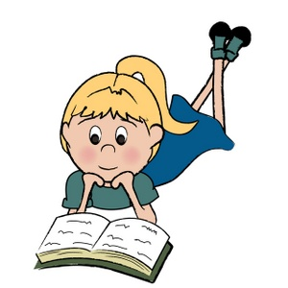
التّلميذ : -----------------------------------------------

الشّاعرة : ---------------------------------------------

الفعل المضارع المنصوب

- هناك بعض الحروف تدخل على الفعل المضارع فتنصبه بالفتحة بدلا من الضمة .

حرف النصب ( لـ ) يدخل على الفعل المضارع
فتتحول حركته من الضمة الى الفتحة .

أستعملُ الفرشاةَ لأحافظَ على أسناني .

اضبطي ما تحته خط :

- أصلي لأنال الجنة .

- يتدربُ الفريقَ ليفوز بالمباراة .

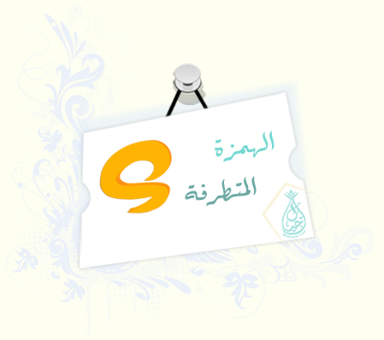

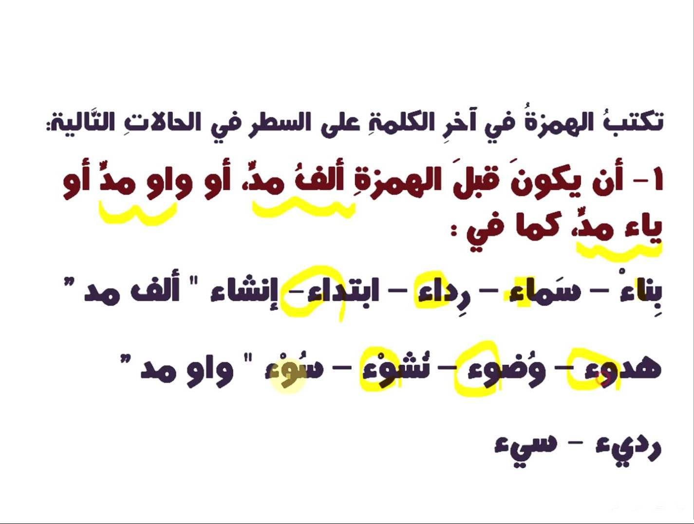



ورقة عمل

السؤال الأول: املأ الفراغ بالهمزة المتطرفة المناسبة :

أ. شاهدتُ الأسماك في الما.... .
ب. المسؤولية عب..... كبيرٌ .
ج. ذهب الرحالةُ الى الصحرا..... .
د. الوضو..... من شروط الصلاة .
ه. البحر ملي....... بالأسماك .

السؤال الثاني: لم كتبت الهمزة المتطرفة على الصورة التي جاءت عليها في الكلمات الآتية:
1- جزْء:
2- هدوء:
3- دفْ ء :
4- جريء :



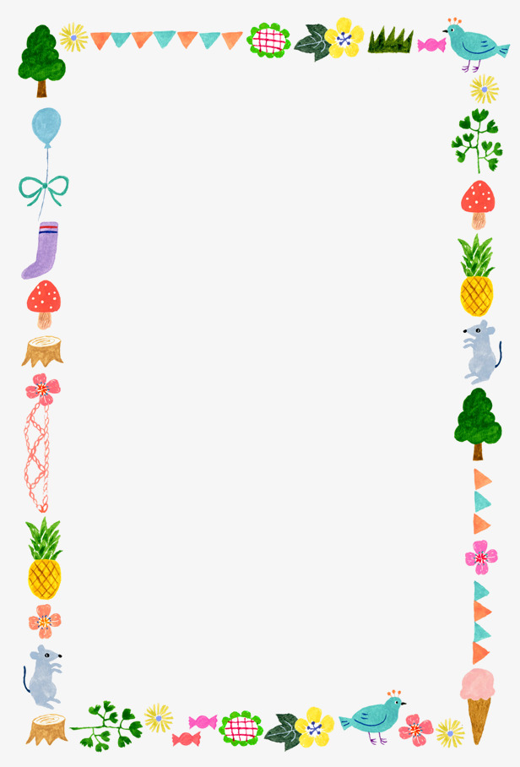
أنواع الجملة في اللغة العربية :

- جملة اسمية : وهي التي تبدأ باسم

- أركان الجملة الأسمية :
( مبتدأ ، خبر )

العلمُ نورٌ

- جملة فعلية : وهي التي تبدأ بفعل

- أركان الجملة الفعلية :
( فعل ، فاعل ، مفعول به )

شرحَ المعلمُ الدرسَ

* عند التحويل من جملة فعلية إلى اسمية نقوم بوضع الاسم مكان الفعل .

* عند التحويل من جملة اسمية إلى فعلية نقوم بوضع الفعل مكان الاسم .

مثــــــــال

يحفظُ الطالبُ قصيدةً ـــــ الطالبُ يحفظ القصيدة .

الطعامُ يحتوي على العناصر الغذائية ـــــ يحتوي الطعامُ على العناصر الغذائية .

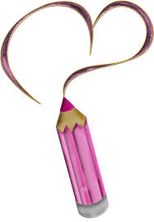
ورقة عمل

- ميز الجملة الاسمية من الجملة الفعلية :
1 - فازَ الولدُ فى المباراةِ ......................
2 - يذهبُ التلاميذُ إلى الملعبِ ......................
3 - الطفلُ يشرب الحليب ......................

4- الطالبةُ مجتهدةٌ .......................

5- أكلَ الولدُ التفاحةَ .......................

- حول الجملة الاسمية إلى فعلية ، والجملة الفعلية إلى اسمية :

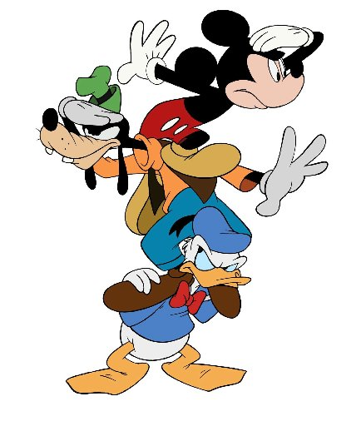
- الأمطارُ تسقطُ في فصل الشتاء .

- يسقطُ الجدارُ.

- الورودُ تتفتحُ في فصلِ الربيعِ.

- يشتدُ الحرُ في الصيفِ .

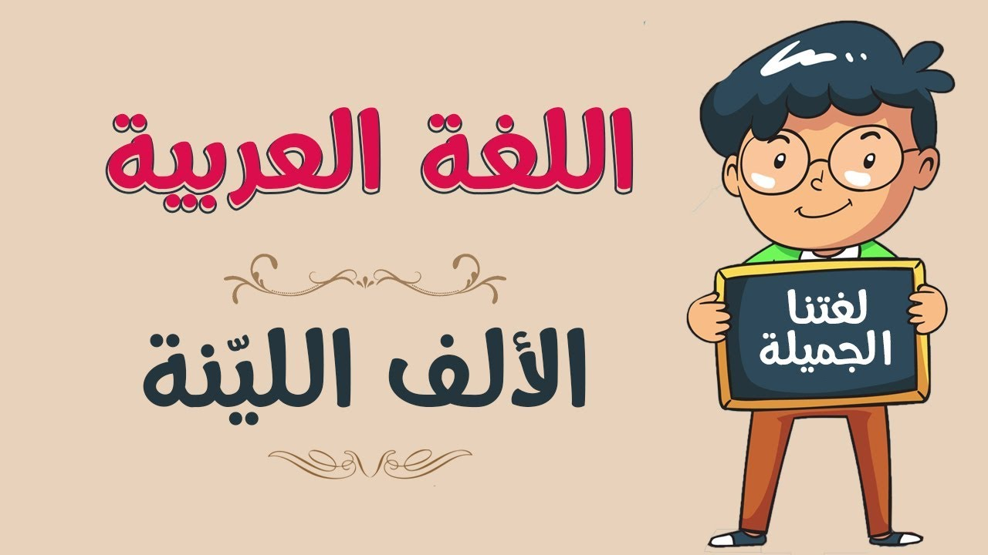

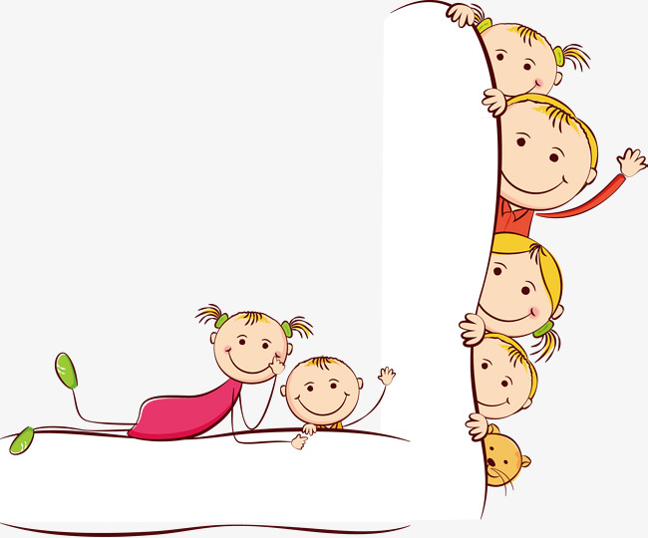
الألف اللينة صورتان ( ا ، ى )

تكتب الألف اللينة في نهاية الفعل الثلاثي ممدوة مثل :

سما ، نجا ، محا

تكتب الالف اللينة في نهاية الفعل الثلاثي مقصورة مثل :

رمى ، بنى ، مشى

ولكن كيف نميز بينهما ؟

نحول الفعل الماضي الى مضارع فإذا كان ينتهي بواو فتكتب ممدوة

دعا ـــــــــ يدعو

وإئا كان الفعل المضارع ينتهي بياء فتكتب الفا مقصورة

حكى ــــــــ يحكي



ورقة عمل

1- اختر الإجابة الصحيحة فيما يأتي :

1 – ...................... المسلم ربّه أن ينصره. ( دعا ، دعى )
2 - ....................... المزارع المزروعات. ( سقا ، سقى )
3 - ....................... السائق من حادثٍ مروّع. (نجا ، نجى )

2- حول الفعل المضارع الى فعل ماضي متنبها الى كتابة الألف اللينة كما في المثال :
يقضي ............. قضى
1 - يشكو ..................
2 – يدنو ....................
3 – يغزو ...................
4 – يعوي ..................

3- حول الفعل الماضي الى فعل ماضي متنبها الى كتابة الألف اللينة كما في المثال :

دنا ............ يدنو
1 – هفا ......................
2 – جرى ....................
3 – خطا .....................
4 – حمى .....................





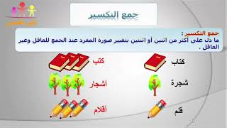

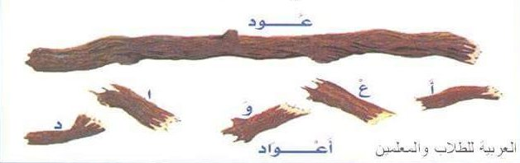

جمع التكسير

جمع التكسير : هو كل جمع دل على أكثر من اثنين أو اثنتين بِتَغَيُّرٍ في صورة مفرده .

أمثلة



حقيبة : حقائب علم : أعلام غريبة : غرائب
مسجد : مساجد لون : ألوان حقيقة : حقائق

تدريب


اذكر جمع التكسير لكل كلمة من الكلمات الاتية :

الكلمة | جمع التكسير
خلق
مقعد
ثوب
نوع
سمكة
ورقة
شجرة

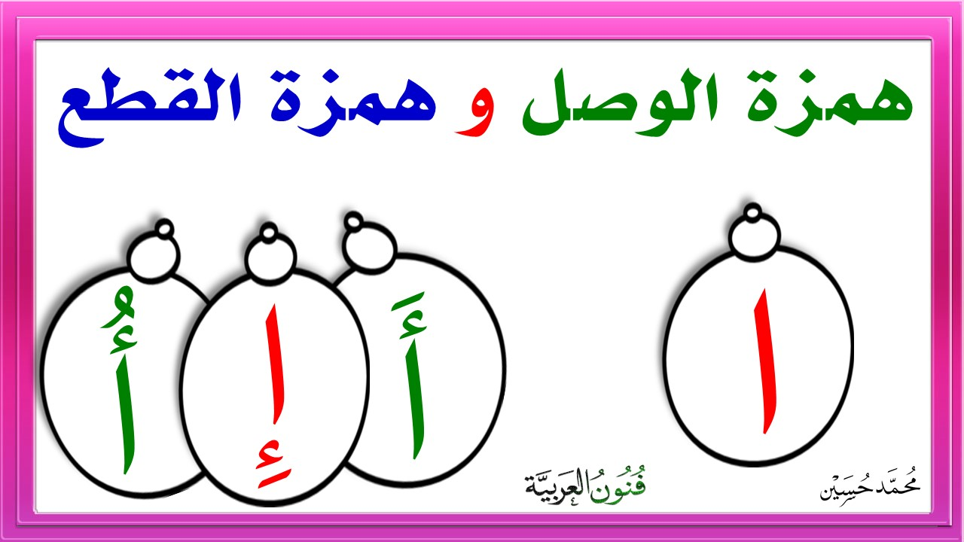

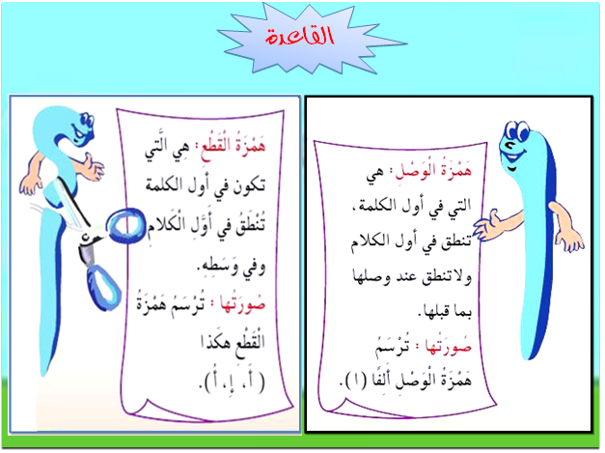

ملاحظة :

للتمييز بين همزتي القطع والوصل فإننا نضع في بداية الكلمة حرف ( فـاء أو واو )
فإذا لفظت الهمزة فهي همزة قطع ، وإذا لم تلفظ فهي همزة وصل .

اختر الكلمة المناسبة ممما بين القوسين فيما يلي :

1 – ( استعدّ ، إستعدّ ) أبي للسفر

2 - تحبّ (اختي ، أختي) أكل الحلوى.

3 – ( استقبل ، إستقبل ) زيدٌ ضيوفه باحترام .

4 – ( اعلن ، أعلن ) المدير عن المسابقة .

املأ الفراغ بهمزة الوصل ( ا ) أو همزة القطع ( أ ) :

- ..... ختفى القمر عن الأنظار في هذه الليلة.

- ..... حبُّ اللعبَ بألعابي الخاصة.

- ..... سْلَمَت العاملة التي في منزلنا اليوم.

- ..... شتدَّ المطر ليلة أمس.

صنف الكلمات التالية في الجدول حسب نوع الهمزة :
أخذ، ابتسم، أمسى، انتبه، انبهار، أكل، ادرسْ، المدرسة، ألعاب، أشخاص
همزة وصل | همزة قطع
1- | 1-
2- | 2-
3- | 3-
4- | 4-
5- | 5-

ورقة عمل

الاسم : ................. الصف : .............................
إذا استعنتي فستعيني بالله
معلمتك : سماح أبوغيث ......................
اسم – أحمد – ابن – ابنه- اثنتان – أمل – إكرام – أكون – امرأة – الخطاب – المدرسة – إلى – أمين – أل – ألم – أو – إن – أسماء – المعلمة – الخليج – العربي – الصدقة – اهتمام – استمع- المال – الجبل – التلميذة – انتظر-
همزة وصل | همزة قطع

صنفي الكلمات الآتية إلى همزة وصل و همزة قطع ؟

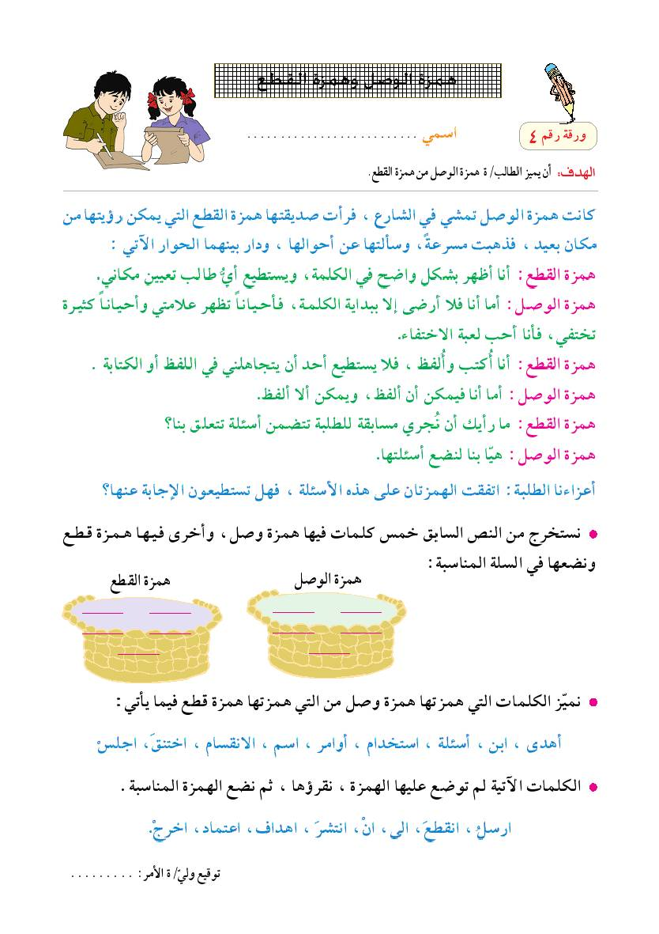

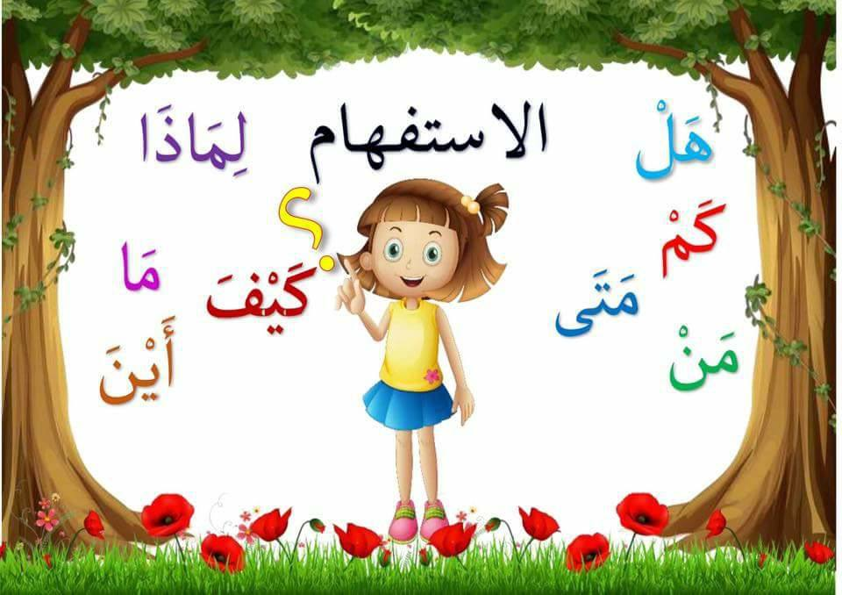


اسلوب الاستفهام :

يستخدم للسؤال عن شيء معين ، وتأتي في نهاية السؤال علامة الاستفهام ( ؟ ) .

أدوات الاستفهام :

- متى : تستخدم للسؤال عن الوقت أو الزمن .

متى تنتهي الحصة ؟ الساعة العاشرة .

- أين : تستخدم للسؤال عن المكان ؟

أين تقع العقبة ؟ في جنوب اللمملكة الأردنية الهاشمية .

- ماذا : تستخدم للسؤال عن شيء معين .

ماذا تفعل عند الانتهاء من اللعب ؟ أقوم بحلّ واجباتي المدرسية .

- لماذا : تستخدم لبيان سبب معين .

لماذا تدرس ؟ لأحصل على علامةٍ كاملة .

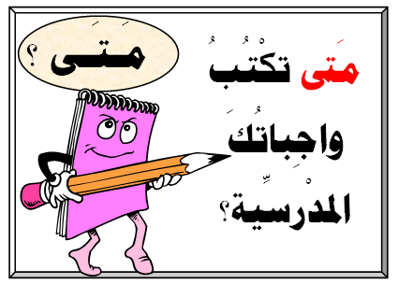
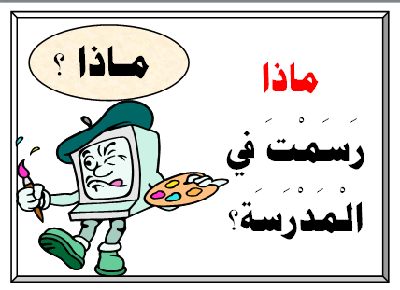



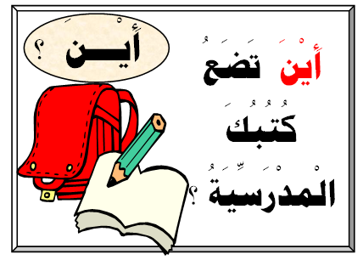
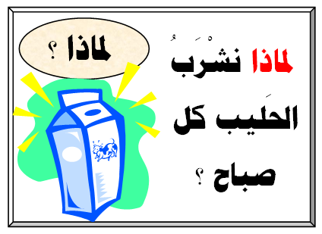

ورقة عمل

أكتبي أسئلة للأجوبة التالية:

يَتعَلمُ التلاميذ في المدرَسَةِ.

أين ___________________ ؟

أكلَ ربيع وَجْبَة الفَطور.

ماذا ___________________ ؟

يَذهَبُ الطلابُ إلى المدرسَة في الصَّباح.

متى ___________________ ؟

أحافظُ على صلاتي كسباً لرضا الله عزوجل .

لماذا __________________ ؟

- اِستفْهِم عمّا تحته خط :

- السؤال : ـــــــــــــــــــــــــــــــــــــــــــــــــــــ ؟ سافرتُ الى العقبة السابعة صباحاً .

- السؤال : ــــــــــــــــــــــــــــــــــــــــــــــــــــــ ؟ فرحت الحيوانات لأنها تخلصت من الثعلب المكار .

- السؤال : ـــــــــــــــــــــــــــــــــــــــــــــــــــــ ؟ شرّح ابن الهيثم العين .

04 السؤال : ـــــــــــــــــــــــــــــــــــــــــــــــــــــ ؟ تقع أربد في شمال الأردن .

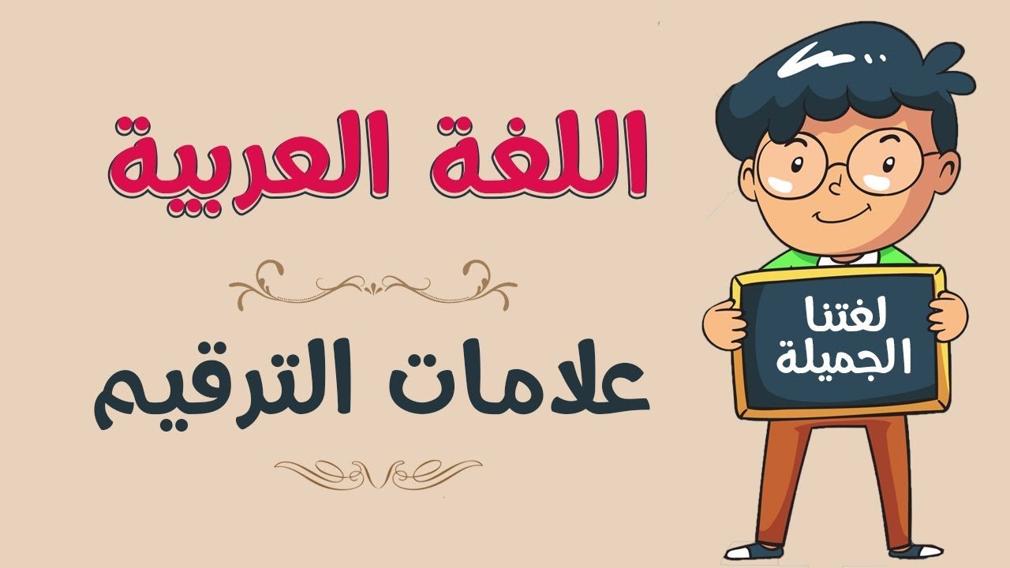

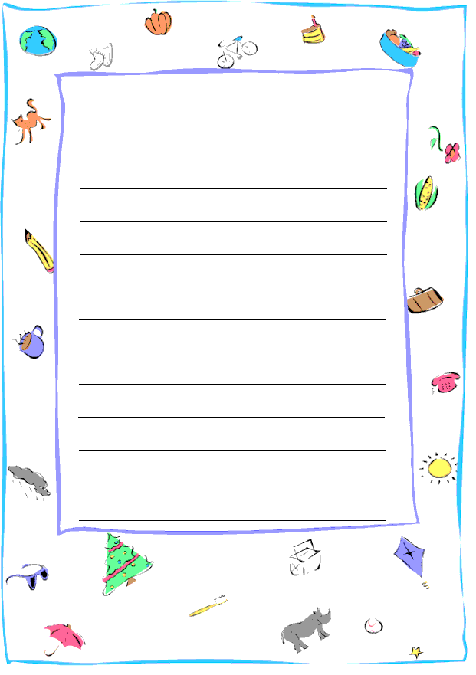

استخدامات علامات الترقيم :

النقطتان الرأسيتان ( : ) تستخدم بعد جملة القول ( قال ، يقول ، تكلم ...).

قالت المعلمة : الصفُ نظيفٌ .

علامة الاستفهام ( ؟ ) تستخدم بعد جملة السؤال .

كم عمرك ؟

علامة التعجب ( ! ) تستخدم للتعبير الإعجب بشيء معين .

ما اجمل القمر !



ورقة عمل

ضعي علامة الترقيم المناسبة في الفراغ ( : ، ؟ ، ! ) .

1 - قالت ليلى ما أجمل السماء

2 – قال علي لصديقه أحمد ما رأيك أن نتناول الغداء سويّا اليوم

قال أحمد يسعدني ذلك .

3- ما اجمل الورود

ضعي علامة الترقيم المناسبة في الفراغ :

انطلقنا في رحلة الى حديقة الحيوان ، شاهدنا هناك طائراً جميلاً ، ما أجمل هذا الطائر

الجميل قلت لمعلمتي ما هذا الطائر الجميل فأجابت هذا الطاووس .

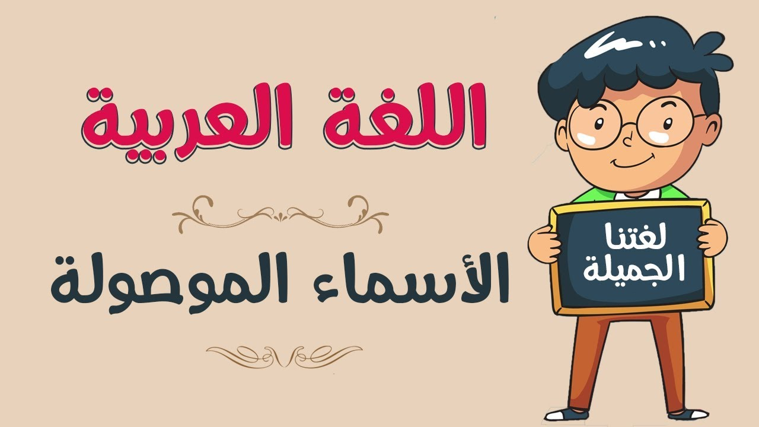

التي

المفرد المؤنث
الذي

المفرد المذكر

اللتان

المثنى المؤنث
اللذان

المثنى المذكر

اللواتي

الجماعة المؤنث
الذين

الجماعة المذكر

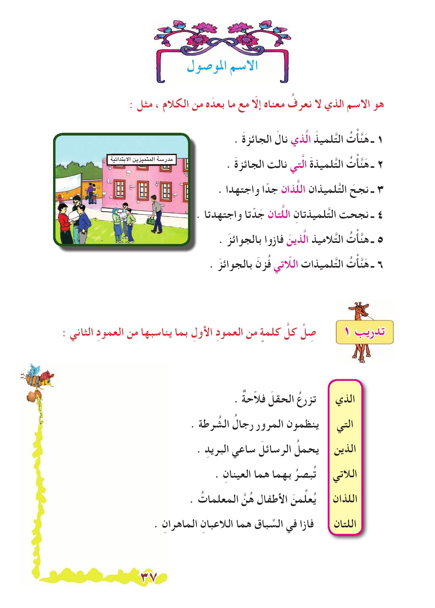

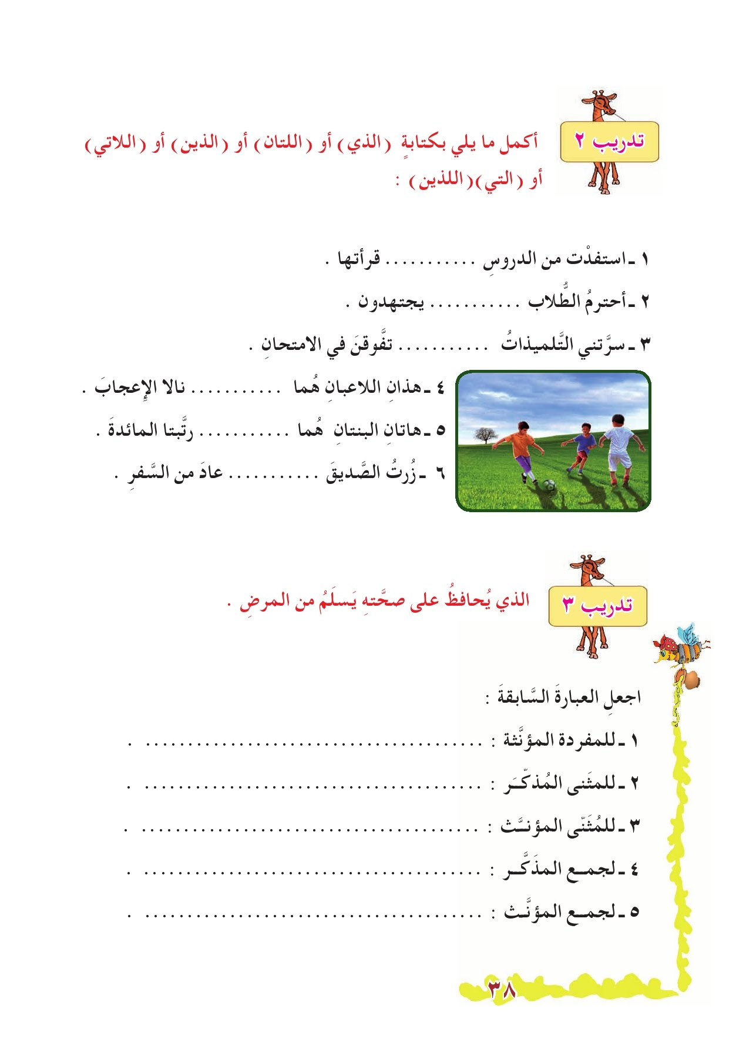

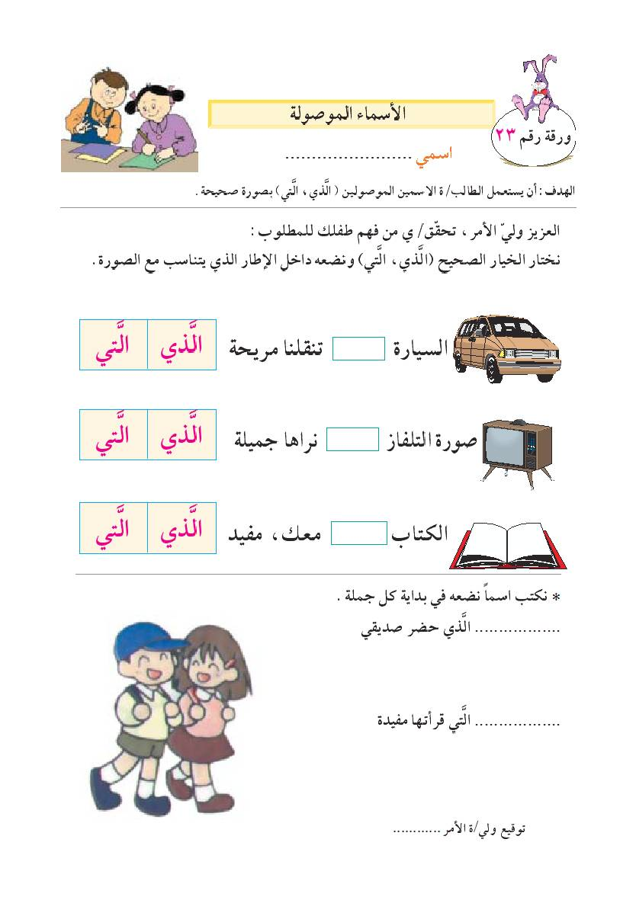

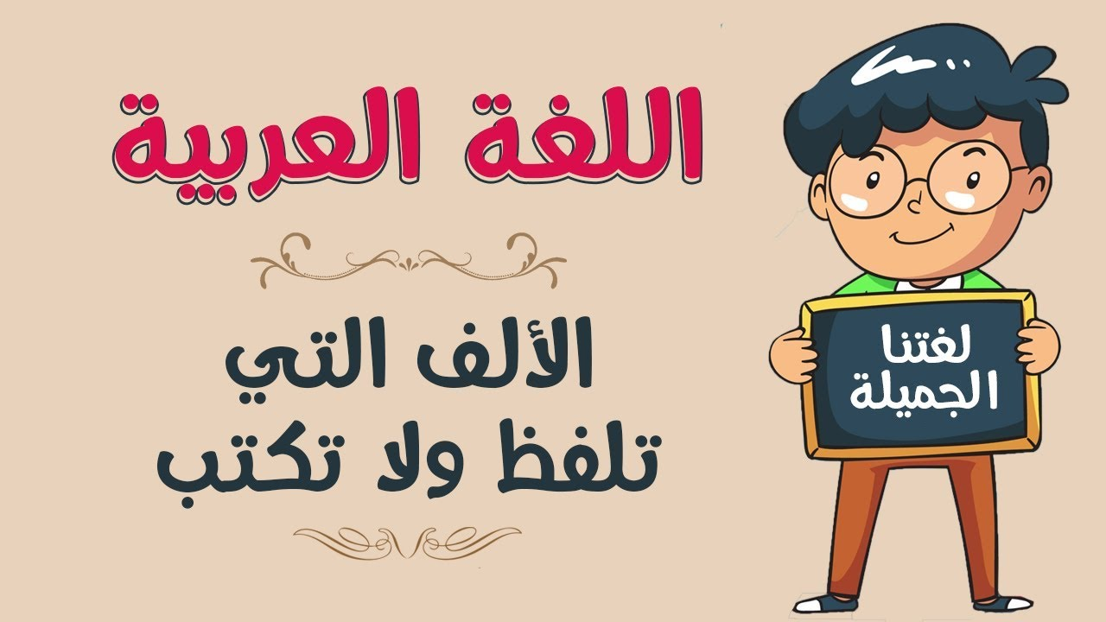

الألف التي تلفظ ولا تكتب

هـــذا المنظر جميل

هـذا
هاذا
لفظ هكذا لكن طريقة كتابته الصحيحة

إذن هناك ألف قد لفظت و حين قمنا بكتابتها لم تكتب أذا سنسمي هذه الألف
( الألف التي تلفظ ولا تكتب ) .

القاعدة
تحذف الألف خطا لا لفظا وسط الكلمات بعد ( ها ) التنبيه في أسماء الإشارة :
( هذا / هذه / هؤلاء / هذان / هكذا / أولئك / ذلك )

تحذف الألف خطا لا لفظا من بعض الأسماء :
( الله / إله / اللهم / الرحمن / طه / لكن / الإله / السموات )

أعد كتابة الكلمة التي حذفت فيها الألف من وسطها :

1_ الله نور السموات و الأرض . ( ........ / .................... ) .

2_ اللهم ارحم ضعفنا . ( ........... ) .

3_ هذان التلميذان مؤدبان ( ............... ) .
ــــــــــــــــــــــــــــــــــــــــــــــــــــــــــــــــــــــــــــــــــــــــــــــــــــــــ

صوب الأخطاء الإملائية فيما يلي :

1_ ذالك القرآن كتابنا . (................ ) .

2_ كافأت هتين المتفوقتين . ( ............... ) .

3_ هاكذا يكون خلق المسلم . ( ................ ) .

4_ الأمطار تهطل لاكن الجو دافئ . ( .................. ) .

التاريخ : / / 2018 ورقة عمل في اللغة العربية
الاسم : ---------------- لا النّاهية ولا النّافية الصّف الرّابع : ( )
النتاجات : لا النّافية .

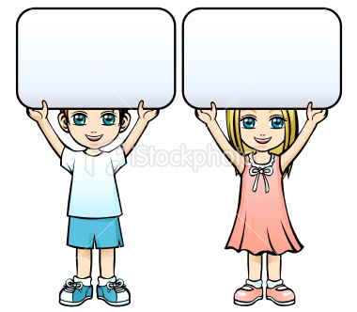
لا النّافية
تأتي قبلَ الفعل المُضارِع لكنّها لا تُؤثِّر فيه ، فيبقى مرفوعاً .
مثال : يلعبُ
لا يلعبُ

لا نتحدثُ أثناء الحصة .

قومي يا رائعة بإدخال (لا النّافية) على الجملتين التّاليتين مع الانتباه على حركةِ الفعلِ :

* أستَيقِظُ مبكِّراً في أيّامِ العُطلةِ -----------------------------------

* أتَحَدَّثُ عن صديقتي بالسًّوءِ -----------------------------------

ضعي الحركة المناسبة في ما تحته خط :

* أنا لا ألعب في الشارع .

* نحنُ لا نكتب على الجدران .

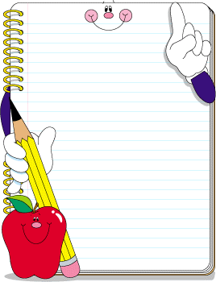

دوسية قواعد اللغة العربية للصف الرابع

المعلمة : سماح أبو غيث

مع تمنياتي لكن بالتوفيق

اتمنى لكنّ النجاح والتوفيق عزيزاتي
معلمتكن : سماح نايف أبو غيث
دوسية قواعد اللغة العربيّة
لطالبات الصف الرابع " ب "

